Iker Marín Medina

cuatrovientos  IMPLANTACION DE APLICACIONES WEB

Como instalar mediawiki dentro de un docker

Requisitos previos:

* Deberemos tener instalado y ejecutando el Docker desktop
* Una carpeta en la que ejecutaremos todo el código
* Ejecutada la aplicación de edición de archivos dentro de la capeta en cuestión

En la carpeta en cuestión, un archivo llamado Docker-compose.yml en el que indicaremos la configuración de la pagina y de todo el contenedor del Docker.

Archivo de configuración:

* Deberemos editar el fichero Docker-compose, para que quede tal que asi:

services:

  mediawiki:

    image: mediawiki:latest

    ports:

**- 8082:80**

    environment:

      MEDIAWIKI_DB_SERVER: "db"

      MEDIAWIKI_DB_NAME: "mediawiki"

      MEDIAWIKI_DB_USER: "mediawikiuser"

      MEDIAWIKI_DB_PASSWORD: "mediapassword"

    depends_on:

      - db

  db:

    image: mysql:5.7

    environment:

      MYSQL_ROOT_PASSWORD: "rootpassword"

      MYSQL_DATABASE: "mediawiki"

      MYSQL_USER: **"marin"**

      MYSQL_PASSWORD: **"marin"**

    volumes:

      - db_data:/var/lib/mysql

volumes:

  db_data:

* Debemos saber que podemos cambiar el nombre de la base de datos, el nombre de usuario y la contraseña del mismo, es decir, los que están en negrita
* Para poder instalar esta configuración dentro del Docker, abriremos un terminal dentro de esta carpeta, y ejecutaremos el “Docker-compose up -d”. Así iniciaremos el contenedor con la configuración del wiki.

Post-Instalación:

Para acceder a la configuración del Docker, o de esta página en concreto, buscaremos el localhost, con los puertos puestos en el archivo de configuración. En mi caso <http://localhost:8082> y deberemos ver la página de inicio del wiki. Tendremos cuidado a la hora de poner los datos de la base de datos, la cual deberemos marcar la de mariaDB y MYSQL, si esta la configuración como la mia, deberemos insertar estos datos:

|  |  |  |  |
| --- | --- | --- | --- |
| |  |  | | --- | --- | | Servidor de la base de datos |  | | db |
| |  |  | | --- | --- | | Nombre de la base de datos |  | | |  |  | | --- | --- | |  | mediawiki | |
| |  |  | | --- | --- | | Usuario de la base de datos |  | | |  |  | | --- | --- | |  | marin | |
| |  |  | | --- | --- | | Contraseña de la base de datos |  | | |  |  | | --- | --- | |  | marin | |
| |  |  | | --- | --- | | Puerto de la base de datos |  | | |  |  | | --- | --- | |  | 3306 | |
| |  |  | | --- | --- | | Socket Unix |  | | |  |  | | --- | --- | |  | (Vacío) | |

Después de la parte de bases de datos, nos pedirá nombre de la wiki, espacio del proyecto, contraseña… rellenaremos con los datos que queramos. **LE DAREMOS A ACABAR CON LA INSTALACIÓN,** que no queremos rellenar mas datos. Se deberá ver tal que así la siguiente página:

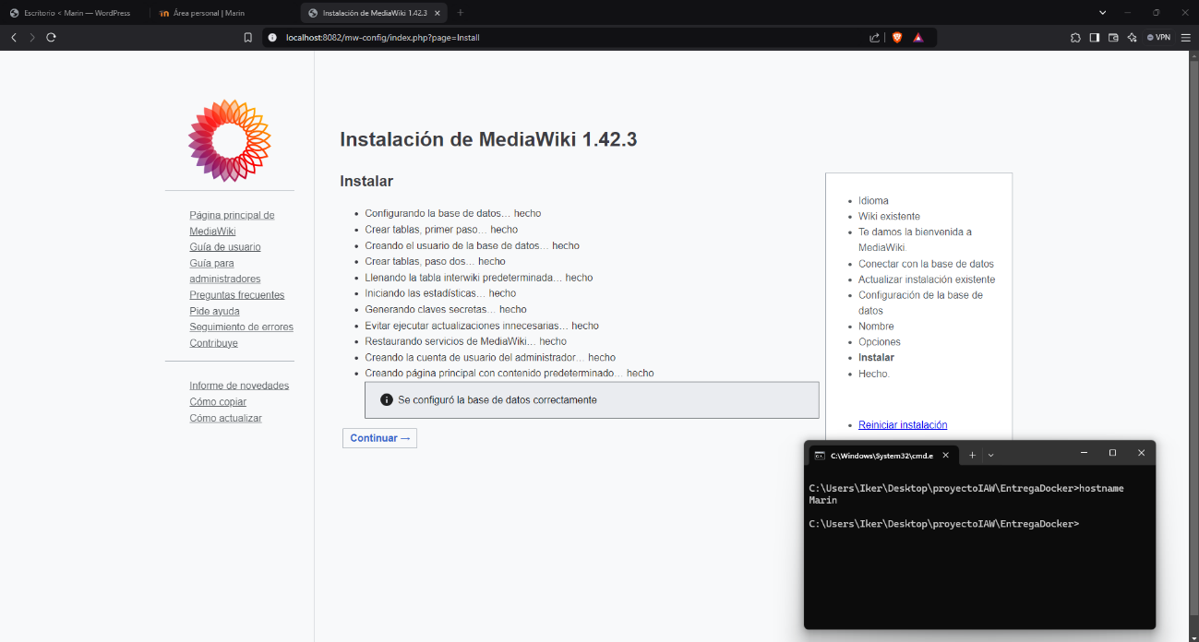

Automáticamente nos hará instalar el php. Lo descargaremos en la misma carpeta que en la que esta el Docker-compose y añadiremos la siguiente línea.

services:

  mediawiki:

    image: mediawiki:latest

    ports:

      - 8082:80

    environment:

      MEDIAWIKI_DB_SERVER: "db"

      MEDIAWIKI_DB_NAME: "mediawiki"

      MEDIAWIKI_DB_USER: "mediawikiuser"

      MEDIAWIKI_DB_PASSWORD: "mediapassword"

    depends_on:

      - db

**volumes:**

**- ./LocalSettings.php:/var/www/html/LocalSettings.php**

  db:

    image: mysql:5.7

    environment:

      MYSQL_ROOT_PASSWORD: "rootpassword"

      MYSQL_DATABASE: "mediawiki"

      MYSQL_USER: "marin"

      MYSQL_PASSWORD: "marin"

    volumes:

      - db_data:/var/lib/mysql

volumes:

  db_data:

Y volveremos a ejecutar el Docker-compose up -d. Para finalizar, recargaremos la página y ya estará, se debe ver así:

